**BÁO CÁO PROJECT 1**

**ĐẠI HỌC BÁCH KHOA HÀ NỘI**



Giảng viên hướng dẫn: PGS.TS. Trương Thị Diệu Linh

Sinh viên thực hiện: Nguyễn Long Nhật - 20176840

Bộ môn: Truyền thông và mạng máy tính

Viện: Công nghệ thông tin và truyền thông

# Lời cam kết

Họ và tên sinh viên : Nguyễn Long Nhật

Số điện thoại : 0362317163

Email : nhat.nl176840@sis.hust.edu.vn

Lớp : IS02-K62

Chương trình tiên tiến hedspi Việt Nhật

Tôi – cam kết bản. nghiên cứu đồ án tốt nghiệp GR1 là công trình nghiên cứu của riêng tôi dưới sự hướng dẫn của giảng viên Trương Thị Diệu Linh . Các cam kết trong báo cáo nghiên cứu là trung thực, là thành quả của riêng tôi , không sao chép của bất kì ai, tất cả các nội dung và hình ảnh tham khảo đề ghi rõ nguồn trong tài liệu báo cáo tôi xin hoàn toàn chịu trách nhiệm nếu có bất kì một sao chép nào trong vi phạm quy chế nhà trường.

*Hà nội, ngày 17 tháng 6 năm 2021*

*Tác giả báo cáo*

*Nguyễn Long Nhật*

Contents

Lời cam kết 3

I. Ý tưởng chung của phần mềm 9

1. Bài toán thực tế 9

2. Hướng giải quyết – Ý tưởng xây dựng phần mềm 10

3. Mô tả ý tưởng cho phần mềm 11

II. Mô tả bài toán - Phân tích thiết kế và xây dựng phần mềm 12

1. Xây dựng Use case 12

1.1. User case tổng quan 12

1.2. Use case phân rã 12

2. Thiết kế giao diện (front-end) 15

3. Thiết kế CSDL 21

❖ Cách thiết kế CSDL cho phần từ vựng: 21

4. Lập trình back-end 23

•

1. Ý tưởng chung của phần mềm
2. Bài toán thực tế

Trong quá trình phát triển hiện nay, hội nhập quốc tế là một nhu cầu tất yếu, tối quan trọng trong sự phát triển của từng cá nhân và của đất nước. Yêu cầu đặt ra là phải phải nâng cao năng lực cho phù hợp để có thể cạnh tranh và phát triển trên trường quốc tế. Trong một môi trường toàn cầu hóa với sự giao thoa công nghệ và văn hóa từ khắp nơi diễn ra mỗi ngày với tốc độ chóng mặt như hiện nay thì việc cạnh tranh phụ thuộc vào khả năng cập nhật liên tục, tiếp cận với những nguồn tri thức mới. Nhưng để có thể tiếp cận được những nguồn tri thức đó thì cần vượt qua rào cản đầu tiên: ngôn ngữ, cụ thể là tiếng Anh – thứ ngôn ngữ chung của toàn thế giới.

Từ đó có thể thấy việc học tiếng Anh đã trở nên tối quan trọng trong xã hội hiện đại.

Câu hỏi đặt ra là làm sao để học tiếng Anh tốt hơn? Do đó, tôi phát triển project từ điển tiếng anh có khả năng hỗ trợ người dùng học từ vựng thông qua việc tạo các nhóm từ cũng như sử dụng flashcard để học những nhóm từ đó.

2.Mục tiêu

* Mục tiêu trong học phần nghiên cứu đồ án tốt nghiệp 1 là có thể thiết kế các thành phần đầu tiên của dự án như :
  + Phân tích yêu cầu
  + Phân tích thiết kế
  + Công nghệ sử dụng
  + Xây dựng hệ thống

3.Hướng giải quyết – Ý tưởng xây dựng phần mềm

* Hướng giải quyết

Qua quá trình học tập và tìm hiểu, tôi nhận thấy một trong những vẫn đề cơ bản nhưng đóng vai trò cốt lõi củ quá trình học ngôn ngữ đó là từ vựng. Từ vựng là cốt lõi của một ngôn ngữ, các ký năng khác là dùng để kết nối và truyền đạt từ vựng. Một lượng kiến thức về từ vựng tốt sẽ là cơ sở để người học nhanh chóng nắm được các kỹ năng khác qua thực hành. Và để hỗ trợ mọi người trong việc học từ vựng , tôi đã làm ra trang web học từ vựng như một bộ công cụ hữu ích và đắc lực để phục vụ cho người học.

* Ý tưởng phần mềm

Ý tưởng căn bản của phần mềm là kết hợp giữa từ điển và phần mềm quản lý việc học từ vựng. Bằng việc sử dụng linh hoạt qua lại giữa từ điển và phần mềm quản lý việc học từ vựng mà người dùng có thể chủ động tạo nhóm từ cho bản thân sao cho phù hợp với bản thân nhất có thể nhằm tăng khả năng ghi nhớ từ vựng . Bên cạnh đó với khối dữ liệu sẵn có từ từ điển sẽ là nguồn tham khảo tốt ngay trong quá trình học từ mà không cần mất công tìm hiểu qua công cụ khác.

4.Mô tả ý tưởng cho phần mềm

* Mục đích sử dụng: Phục vụ cho việc học từ vựng.
* Đối tượng: Người học tiếng Anh
* Cấu trúc:

Phần mềm gồm có 2 phần chính:

* Phần từ điển
* Phần học từ

1. Mô tả bài toán - Phân tích thiết kế và xây dựng phần mềm
2. Xây dựng Use case
   1. User case tổng quan

Các tác nhân than gia vào hệ thống:

* + Người dùng
  + Admin

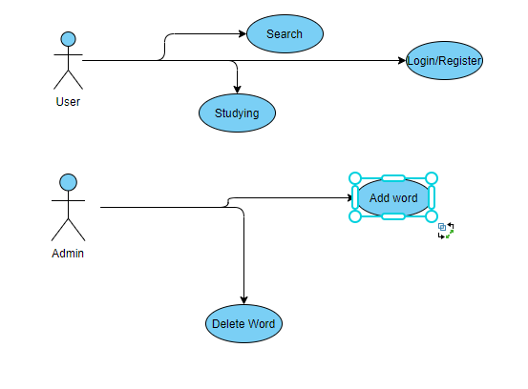

* Về phần người dùng, như chúng ta có thể thấy ở trên , người dùng có thể thực hiện các chức năng như tra cứu từ điển, tạo nhóm từ theo ý muốn của bản thân để có thể học tập từ vựng và để có thể tạo nhóm từ và học những nhóm từ đó thông qua flashcard , người dùng cần phải đăng nhập vào trang web.
  1. Use case phân rã

# Phân rã use case “Search word”:

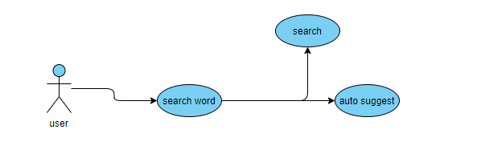

Ở trong usecase Searchword , ta có thể thấy được trong chức năng tra từ thì ngoại trừ việc tìm kiếm từ vựng thì người dùng sẽ được hệ thống hỗ trợ bằng việc tự động giới thiệu những từ gần với từ mà người dùng đang tra nhất có thể.

# Phân rã use case “Studying”:

# 

Về phần học từ , thì người dùng có thể sử dụng các tính năng như tạo nhóm từ, xem xét danh sách những nhóm từ mình đã tạo cũng như xóa những nhóm từ đó. Và đương nhiên khi tạo nhóm từ người dùng có thể thêm từ vào trong nhóm cũng như xóa từ khỏi nhóm.

1. Thiết kế giao diện (front-end)

# **Bố cục chung:**

*

# Trong đó:

# Navbar:

# 

* Hiện thị những chức năng có thể sử dụng cũng như trạng thái đăng nhập của người dùng.

# Search bar:

# 

* Dùng để tra từ.

# Sider:

# 

# Footer:

*

* Có thông tin liên lạc cũng như hỗ trợ cho người dùng.

# Content: là phần hiển thị phát âm , ngữ nghĩa ví dụ , …

# Giao diện mở đầu:

# 

*

# 

1. Front-end: sử dụng framework ReactJS

Thiết kế giao diện cho cả nhóm: cấu hình thiết bị của người dùng như thế nào (VD chỉ chạy trên màn hình desktophay có tính responsive, hiển thị tốt cho cảmàn hình mobile, độ phân giải màn hình, số lượng màu sắc, ...), giao diện chung như thế nào (header, footer, menu, ...), template tự viết hay tham khảo từ nguồn nào (chỉ rõ link)

# <https://getbootstrap.com/> - hướng dẫn sử dụng bootstrap

# <https://stackoverflow.com/> - gỡ lỗi

# <https://bootsnipp.com/snippets/dldxB> - thiết kế form đăng nhập, đăng ký

Framework sử dụng: ReactJS

Xếp hạng của React

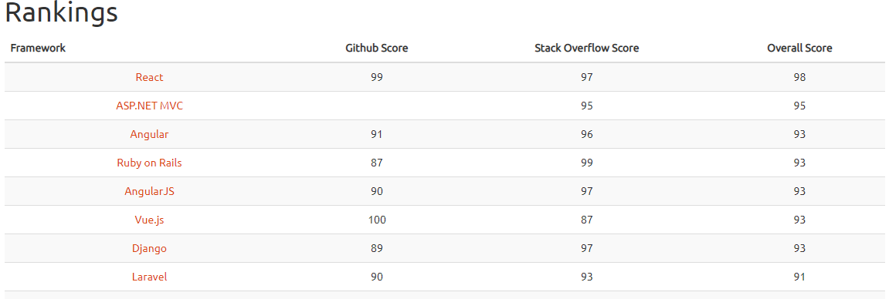

**Ưu điểm & Lý do chọn Reactjs:**

* Reactjs cực kì hiệu quả: Reactjs tạo ra cho chính nó DOM ảo – nơi mà các component thực sự tồn tại trên đó. Điều này sẽ giúp cải thiện hiệu suất rất nhiều. Reactjs cũng tính toán những thay đổi nào cần cập nhật len DOM và chỉ thực hiện chúng. Điều này giúp Reactjs tránh những thao tác cần trên DOM mà nhiều chi phí.
* component, nó có thể vừa render ở ngoài trình duyệt sử dụng DOM và cũng có thể render bằng các chuỗi HTML mà server trả về.
* Làm việc với vấn đề test giao diện: Nó cực kì dễ để viết các test case giao diện vì virtual DOM được cài đặt hoàn toàn bằng JS.
* Hiệu năng cao đối với các ứng dụng có dữ liệu thay đổi liên tục, dễ dàng cho bảo trì và sửa lỗi.

**Kiến trúc của ReactJS:**

Reactjs chỉ phục vụ cho tầng View. React chỉ là View Library nó không phải là một MVC framework như những framework khác. Đây chỉ là thư viện của Facebook giúp render ra phần view. Vì thế React sẽ không có phần Model và Controller, mà phải kết hợp với các thư viện khác. React cũng sẽ không có 2-way binding hay là Ajax. Tích hợp Reactjs vào các framework MVC truyền thống yêu cầu cần phải cấu hình lại.

* **State:** là một object có thể được sử dụng để chứa dữ liệu hoặc thông tin về components, có thể được thay đổi bất cứ khi nào mong muốn.

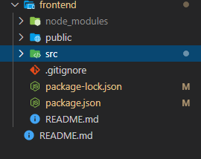

* **node_modules:** chứa các package được cài vào project
* **public:** nơi chứa file index.html và các static file media như img, icon…
* **src:** chứa toàn bộ các component của ứng dụng. Trong đó App.js là component gốc của toàn ứng dụng
* **package.json:** lưu lại thông tin project và các library từ bên ngoài được cài vào.

1. Thiết kế CSDL

(sơđồ thực thể liên kết ER + thiết kếcác bảngnhư thế nào cho hệ quản trị CSDL gì)

Loại cơ sở dữ liệu: Cơ sở dữ liệu phi quan hệ

Hệ cơ sở dữ liệu: MoongoDB

* 1. Back-end: NodeJs, Express

# Cách thiết kế CSDL cho phần từ vựng:

* const ExampleSchema = new mongoose.Schema({
* data: String,
* meaning: String,
* });
* const MeaningSchema = new mongoose.Schema({
* data: String,
* examples: [ExampleSchema],
* });
* const WordDataSchema = new mongoose.Schema({
* type: String,
* meanings: [MeaningSchema],
* });
* const CollocationSchema = new mongoose.Schema({
* data: String,
* meanings: [MeaningSchema],
* });
* const WordSchema = new mongoose.Schema({
* word: {
* type: String,
* require: true,
* index: { unique: true },
* },
* pronunciation: String,
* datas: [WordDataSchema],
* collocations: [CollocationSchema],
* });
* CSDL được sử dụng là MongoDB 1 loại csdl không quan hệ. CSDL được thiết sẽ bao gồm : từ , nhóm từ và người dùng.
* Một từ sẽ bao gồm : chính từ đó, nghĩa của từ, những ví dụ cách từ đó được sử dụng, phát âm , dạng của từ(danh từ , tính từ, động từ ,…)
* Một nhóm từ sẽ gồm : tên của nhóm từ, người tạo ra nhóm từ đó và id của những từ có trong nhóm.
* Người dùng sẽ có: tên, email, password.

1. Lập trình back-end
   1. Back-end: JavaScript (framework NodeJs)

Chọn sử dụng framework Nodejs bởi vì ở Front-end ta chọn sử dụng React 1 framework được viết bằng Javascript

Vì vậy nếu ta sử dụng Nodejs cho server, ta có thể sử dụng toàn bộ kiến thức về Javascript mà ta biết cho server.

* **Ưu điểm của NodeJS & Lí do chọn nodejs cho dự án**

Tham khảo: https://vntalking.com/so-sanh-nodejs-va-php.html#uu-diem-cua-nodejs

#### Hiệu năng cực nhanh

Nodejs là nền tảng được xây dựng trên ngôn ngữ [Javascript](https://vntalking.com/khai-niem-javascript-co-ban.html) vì vậy Nodejs hỗ trợ kiến trúc hướng sự kiện (event-driven) và non-blocking I/O.

Do đó ứng dụng Nodejs có thể thể dễ dàng xử lý nhiều kết nối một cách dễ dàng.

#### Sử dụng Javascript – một ngôn ngữ cho cả Server và client

Có rất nhiều frameworks dành cho client như Ember, [React](https://vntalking.com/sach-hoc-react-native-tu-co-ban.html) hay Angular được viết bằng ngôn ngữ Javascript.

Khi bạn sử dụng Nodejs cho server, bạn có thể sử dụng toàn bộ kiến thức về Javascript mà bạn biết cho server.

* **Nhược điểm của Nodejs**

#### Ít hiệu quả trong việc xử lý tác vụ cần nhiều CPU

Như các bạn cũng biết, Nodejs là môi trường xử lý đơn luồng và hướng sự kiện( event- driven) nên nó không thích hợp với các ứng dụng cần nhiều CPU. Những ứng dụng kiểu như xử lý ảnh, video… không nên sử dụng Nodejs để xây dựng.Kế hoạch hoàn thiện đề tài

* Trong GR2, tôi mong muốn có thể hoàn thiện hệ thống với đầy đủ các chức năng đã dự tính cũng như có thể thêm 1 số tính năng mới để hỗ trợ người dùng có thể học từ nhanh hơn và việc học có thể trở nên cá nhân hóa với người dùng hơn và deploy lên server
* Trong GR3 hi vọng có thể sử dụng AI để hỗ trợ người dùng chọn nhóm từ để thêm từ khi nhóm từ trở nên quá nhiều và việc lựa chọn trở nên khó khăn.